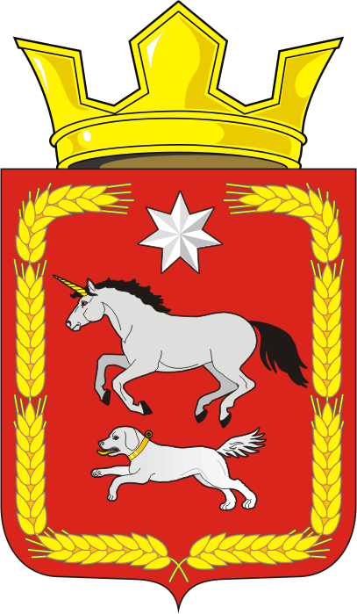
СОВЕТ ДЕПУТАТОВ муниципального образования
КАИРОВСКИЙ СЕЛЬСОВЕТ саракташскОГО районА
оренбургской области
Пятый созыв

Р Е Ш Е Н И Е
очередного второго заседания Совета депутатов
Каировского сельсовета Саракташского района Оренбургской области
пятого созыва

28 октября 2025 года с.Каировка № 6

Об утверждении персонального состава постоянных комиссий Совета депутатов муниципального образования Каировский сельсовет Саракташского района Оренбургской области пятого созыва

В соответствии с Федеральным законом от 20.03.2025 № 33-ФЗ «Об общих принципах организации местного самоуправления в единой системе публичной власти», решением Совета депутатов Каировского сельсовета от 28.10.2025 №5 «Об утверждении Положений о постоянных комиссиях Совета депутатов муниципального образования Каировский сельсовет Саракташского района Оренбургской области пятого созыва», руководствуясь Регламентом Совета депутатов муниципального образования Каировский сельсовет Саракташского района Оренбургской области, утвержденным решением Совета депутатов Каировского сельсовета от 28.10.2025 №4

Совет депутатов сельсовета

РЕШИЛ:

1. Утвердить персональный состав постоянных комиссий Совета депутатов муниципального образования Каировский сельсовет Саракташского района Оренбургской области пятого созыва согласно приложению, к настоящему решению.

3. Настоящее решение вступает в силу после его подписания, подлежит опубликованию в Информационном бюллетене «Каировский сельсовет» и подлежит размещению на официальном сайте муниципального образования Каировский сельсовет Саракташского района Оренбургской области.
4. Контроль за исполнением настоящего решения возложить на заместителя председателя Совета депутатов Каировского сельсовета.

Председатель Совета депутатов О.А.Пяткова

Разослано: администрации сельсовета, членам постоянных комиссий, информационный бюллетень «Каировский сельсовет», официальный сайт администрации сельсовета, прокуратуре района, в дело

Приложение
к решению Совета депутатов Каировского сельсовета
Саракташского района
Оренбургской области
от 28.10.2025 № 6

Персональный состав постоянных комиссий Совета депутатов муниципального образования Каировский сельсовет Саракташского района Оренбургской области пятого созыва

Постоянная комиссия Совета депутатов муниципального образования Каировский сельсовет Саракташского района Оренбургской области пятого созыва по бюджетной, налоговой, финансово-экономической политике и собственности

1. | Батеев Николай  Сергеевич | - | депутат от избирательного округа № 1, неработающий;
2. | Крыков Сергей  Петрович |  | депутат от избирательного округа № 1, комплектовщик ООО «ЭКСПО»;
3. | Лебедева Лидия  Петровна |  | депутат от избирательного округа № 1, пенсионер

Постоянная комиссия Совета депутатов муниципального образования Каировский сельсовет Саракташского района Оренбургской области пятого созыва по культуре, социальной политике, спорту и молодежной политике

1. | Крыков Сергей  Петрович | - | депутат от избирательного округа № 1, комплектовщик ООО «ЭКСПО»;
2. | Усков Александр Александрович |  | депутат от избирательного округа № 1, слесарь механосборочных работ  ООО «ЭКСПО»;
3. | Бобров Александр  Александрович |  | депутат от избирательного округа № 1, неработающий

Постоянная комиссия Совета депутатов муниципального образования Каировский сельсовет Саракташского района Оренбургской области пятого созыва по мандатным вопросам, вопросам местного самоуправления, информационной политике и вопросам развития институтов гражданского общества

1. | Булдакова Людмила  Александровна | - | депутат от избирательного округа № 1, уборщик производственных помещений ГБУЗ «Саракташская РБ»;
2. | Лебедева Лидия  Петровна |  | депутат от избирательного округа № 1, пенсионер;
3. | Бобров Александр  Александрович |  | депутат от избирательного округа № 1, неработающий

